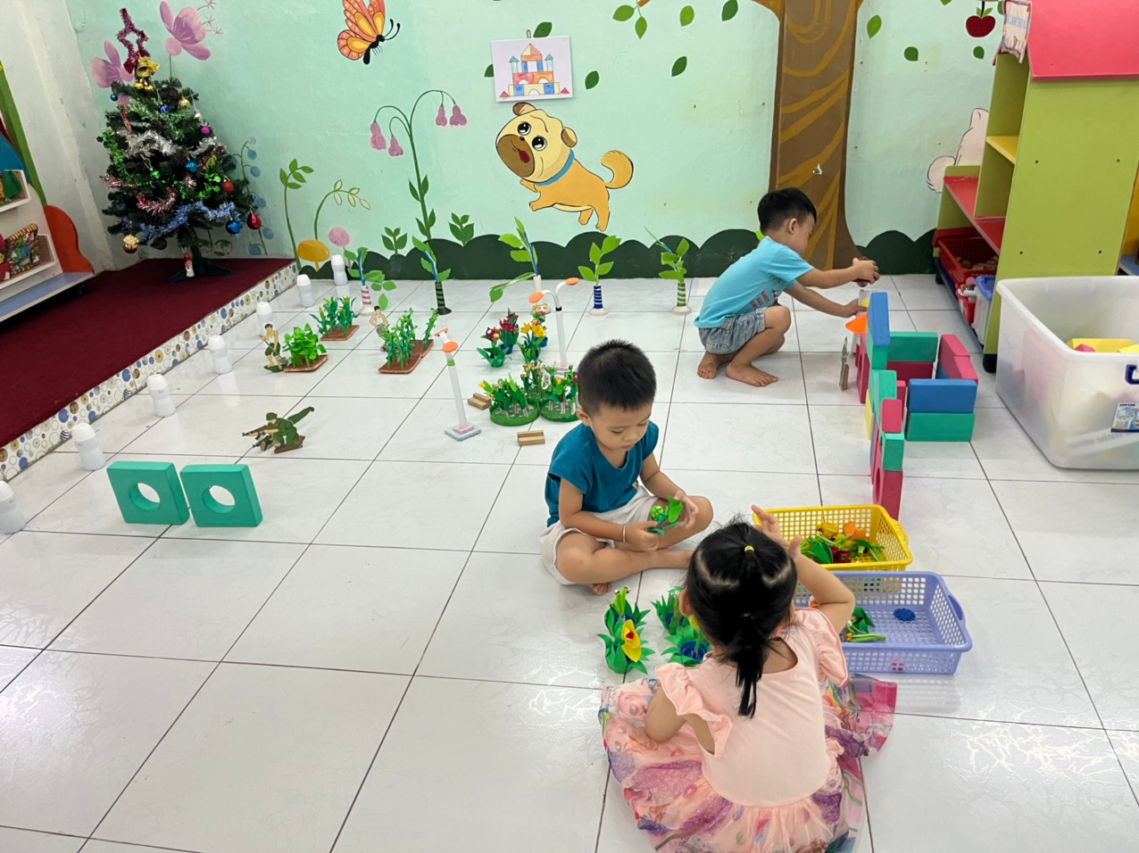
Chúng con xây: Doanh trại chú bộ đội đó ạ
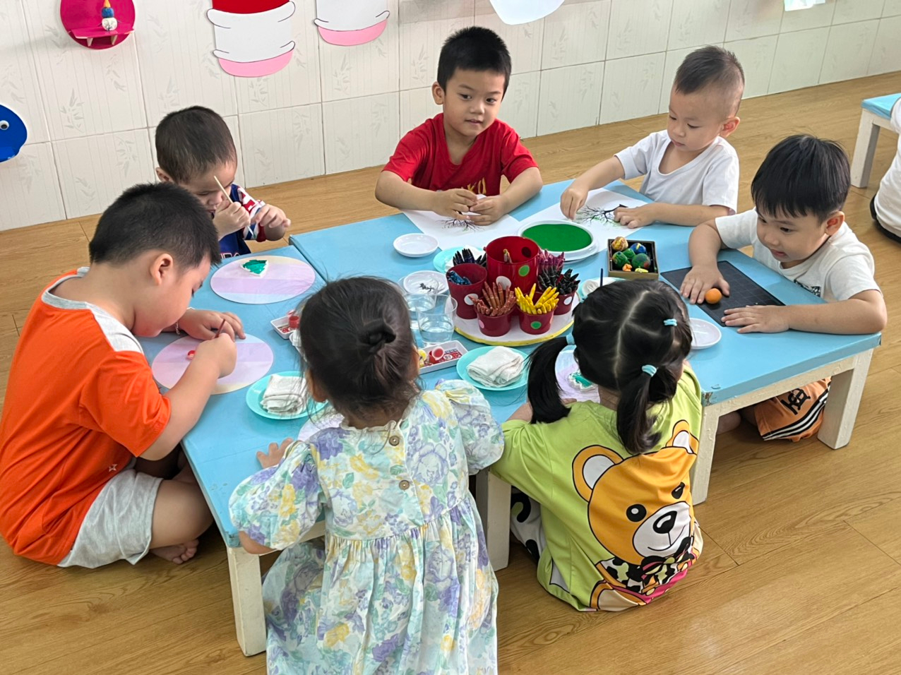
Mình cùng nhau trang trí NOEL thôi

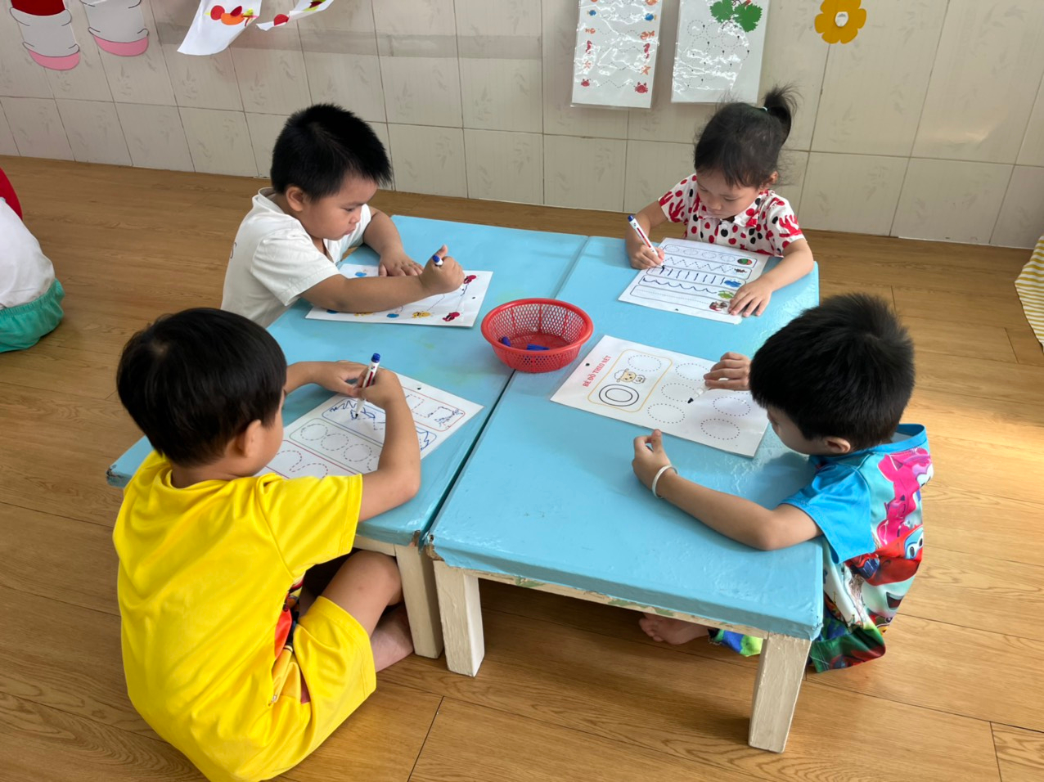
Con tập đồ nét nè!
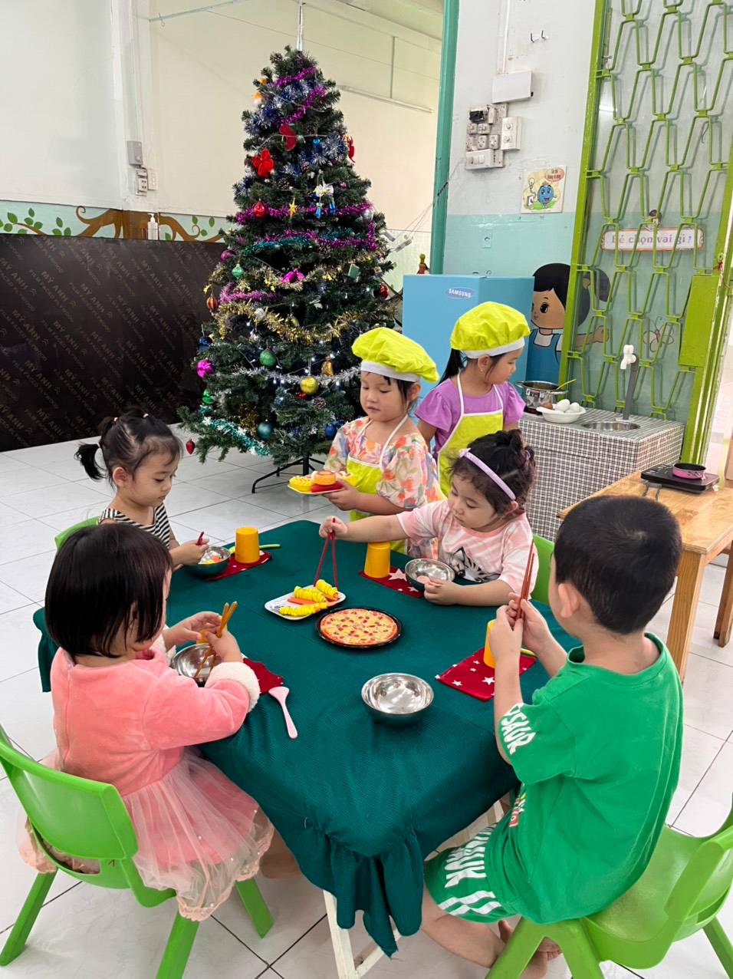
Hôm nay con được đi ăn tiệc và làm đầu bếp nhí vui lắm ạ
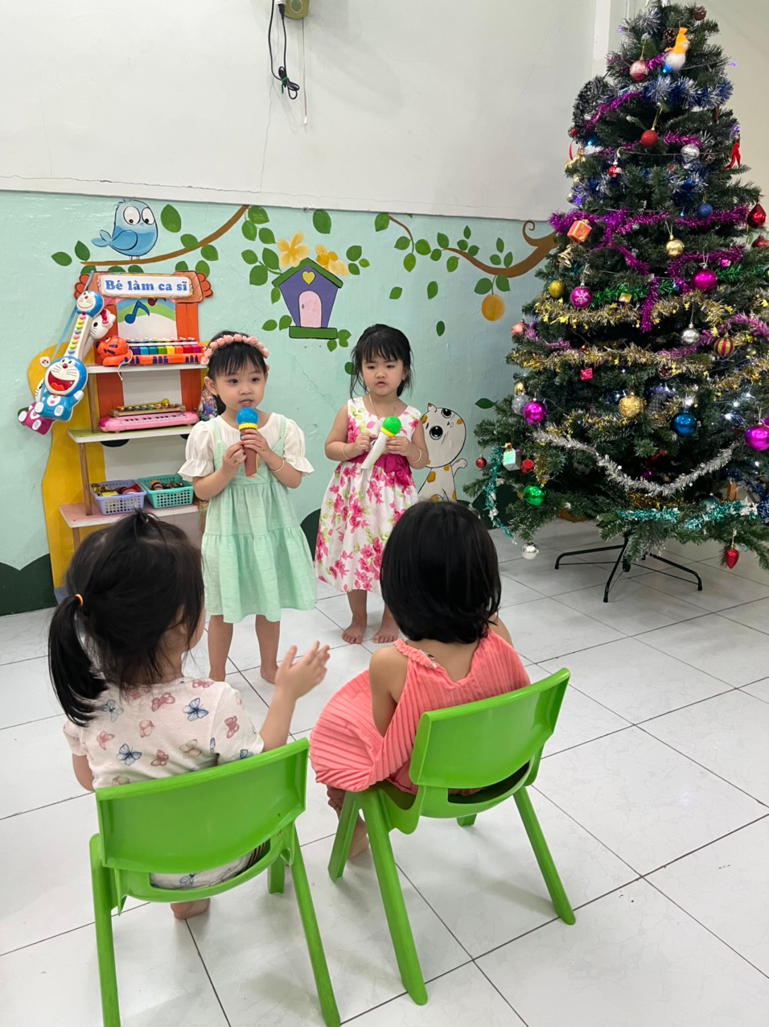
Bé làm ca sĩ nhí

